Enkle pulsvarmere heklet i skjellmønster - mønster på norsk
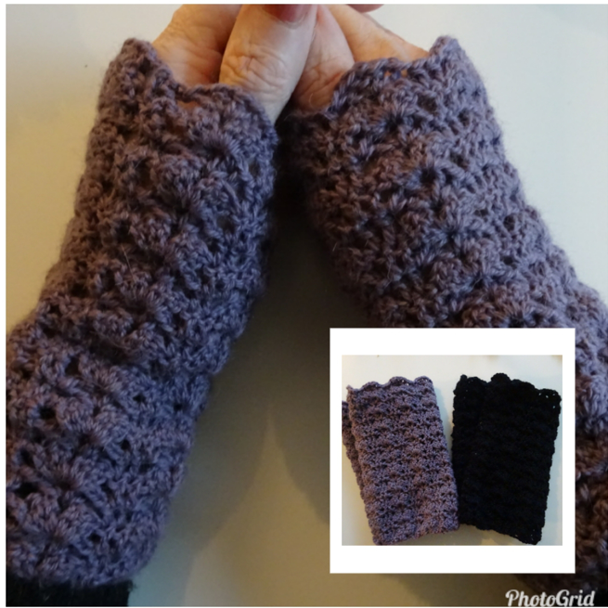

Masker som benyttes i dette mønsteret:
stav
luftmaske
kjedemaske

Her har jeg tegnet mønsteret. Det består av staver og luftmasker (kjedemasker benyttes kun til å binde sammen starte og slutt av mønsteret til en ring):
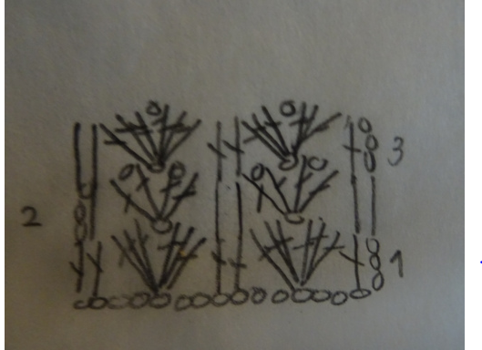

Jeg la opp 49 luftmasker. Mønsteret går opp i 7 og jeg heklet 7 rapporter, som tilsvarer 49 luftmasker.
Første rad: Heklet 3 luftmasker og heklet 1 stav i den fjerde masken fra nålen. * Hoppet over 2 luftmasker og hekle (3 staver, 1 luftmasker og 3 staver) i den neste luftmasken. Hopp over 2 luftmasker og hekle 1 stav i hver av de to neste luftmasker. * Gjenta dette 5 ganger og avslutt med å hoppe over 2 luftmasker og hekle (3 staver, 1 luftmasker og 3 staver) i den neste luftmasken. Hekle sammen start og slutt med en kjedemaske. Hekle en kjedemaske ekstra for å komme til den første staven.
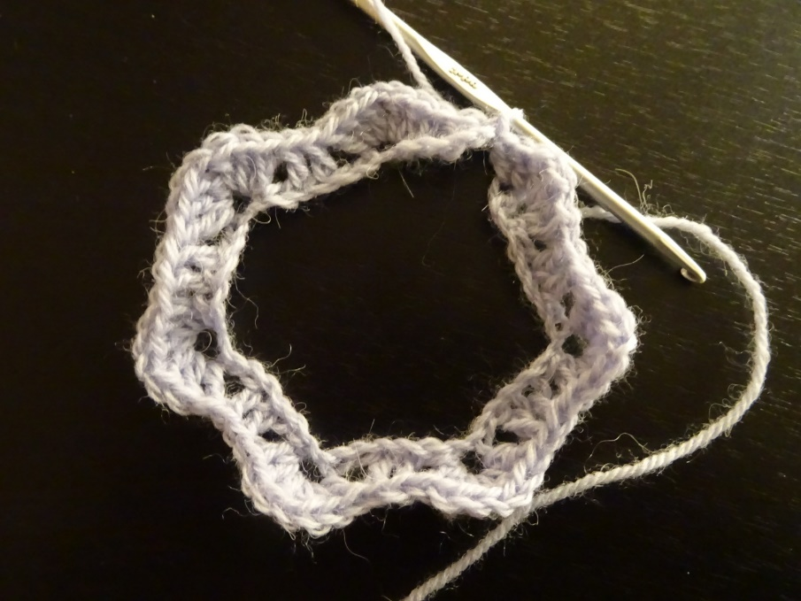

Andre rad: Snu arbeidet. Starter med å hekle 3 luftmasker. Hopp over en stav og hekle 1 stav. * Hopp over tre staver og hekle i luftmasken mellom to stavgrupper (1 stav, 1 luftmasker, 1 stav, 1 luftmaske, 1 stav, 1 luftmaske og 1 stav). Hopp over 3 staver og heklet 1 stav i hver stav i de neste 2 staver * Gjenta dette 5 ganger og avslutt med å hoppe over 3 staver og hekle i luftmasken mellom to stavgrupper (1 stav, 1 luftmasker, 1 stav, 1 luftmaske, 1 stav, 1 luftmaske og 1 stav). Hekle sammen start og slutt med en kjedemaske. Hekle en kjedemaske for å komme til den første staven.
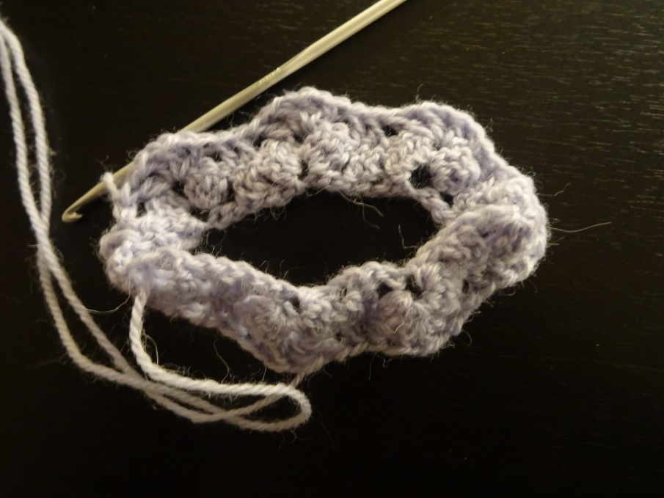

Tredje rad: Snu arbeidet. Starter med å hekle 3 luftmasker. Hopp over en stav og hekle 1 stav. * Hopp over 1 stav, 1 luftmaske og 1 stav og hekle (3 staver, 1 luftmasker og 3 staver) i den neste luftmasken. Hopp over 1 stav, 1 luftmaske og 1 stav og hekle 1 stav i hver av de to neste luftmasker. * Gjenta dette 5 ganger og avslutt med å hoppe over 1 stav, 1 luftmaske og 1 stav og hekle (3 staver, 1 luftmasker og 3 staver). Hekle sammen start og slutt med en kjedemaske. Hekle en kjedemaske ekstra for å komme til den første staven.
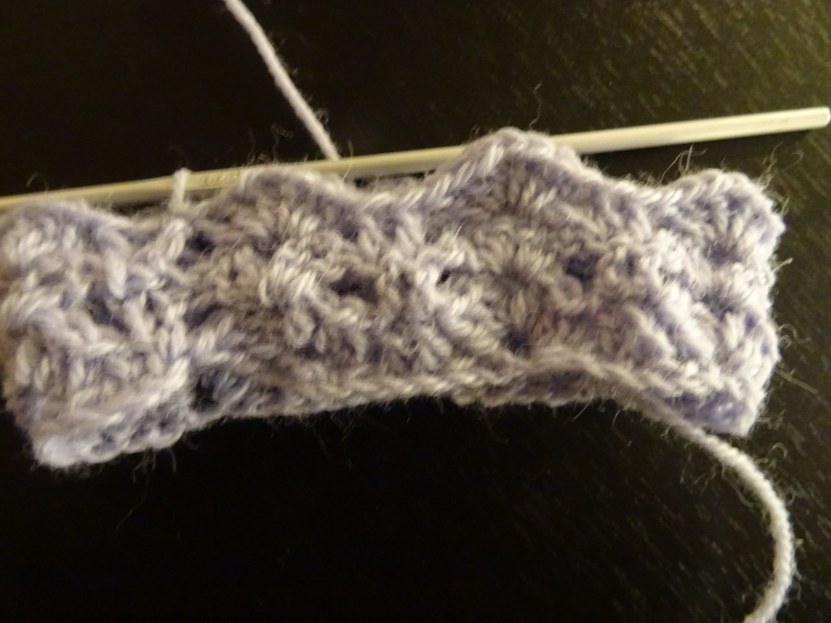
Gjenta andre og tredje rad til det hekles 20 rader
Heklet to like da høyre og venstre pulsvant er lik.
Montering: Her er det ingen montering, kun festing av to tråder og pulsvanten er ferdig.

